数据挖掘实验报告

实验名称： 频繁模式挖掘
姓 名： 段欣然
学 号： 202011081033
实验日期： 2023.4.19

一、实验目的及要求
1. 掌握关联分析的一些定义，知道如何运用Python计算支持度，置信度等
2. 掌握mlxtend库调用Apriori算法和FP-Growth算法

二、实验所需Python库
名称 | 版本
Pandas | 1.1.3
mlxtend | 0.19.0

三、数据集介绍——“啤酒-尿布”购物篮数据集及movies数据集
“啤酒-尿布”购物篮数据集内容如下
TID | Item
1 | bread,milk
2 | bread,diaper,beer,egg
3 | milk,diaper,beer,cola
4 | bread,milk,diaper,beer
5 | bread,milk,diaper,cola

movies.csv是近年来冯小刚导演的电影主演演员表

四、实验内容
读取 “啤酒-尿布”购物篮数据集及movies.csv文件中的数据，完成实验步骤中的习题。

五、实验步骤
1. 在“啤酒与尿布”数据集中，计算bread→milk的置信度
- flag_ante = df["item"].apply(is_subset,setB=({'bread', 'milk'}))
- count_ante = df[flag_ante].shape[0]
- flag_conq = df["item"].apply(is_subset,setB=({'bread'}))
- count_conq = df[flag_conq].shape[0]
- conf = count_ante/count_conq
- print("support is {:.2f}".format(conf))
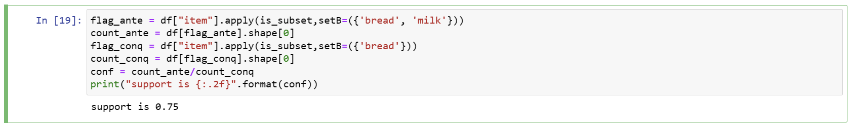
2. sklearn中哪个模块可以用来创建one-hot编码？（问答题）
可以使用LabelBinarizer和MultiLabelBinarizer两个类来实现，使用过程如下：
- import numpy as np
- # 先创建一个特征
- nominal = np.array([["A"],
- ["B"],
- ["C"],
- ["D"]])
- # 导入LabelBinarizer
- from sklearn.preprocessing import LabelBinarizer
- one_hot = LabelBinarizer() # 创建one-hot编码器
- one_hot.fit_transform(nominal) # 对特征进行one-hot编码
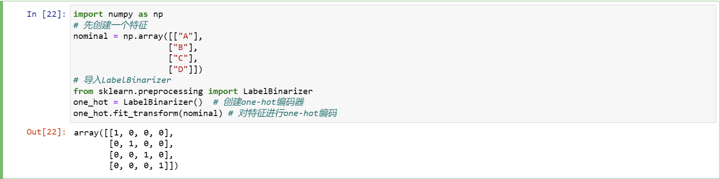
也可以使用OneHotEncoder类来实现，使用过程如下：
- from sklearn.preprocessing import OneHotEncoder

- enc = OneHotEncoder()
- enc.fit([[0, 0, 3],
- [1, 1, 0],
- [0, 2, 1],
- [1, 0, 2]])

- ans = enc.transform([[0, 1, 3]]).toarray()
- ans
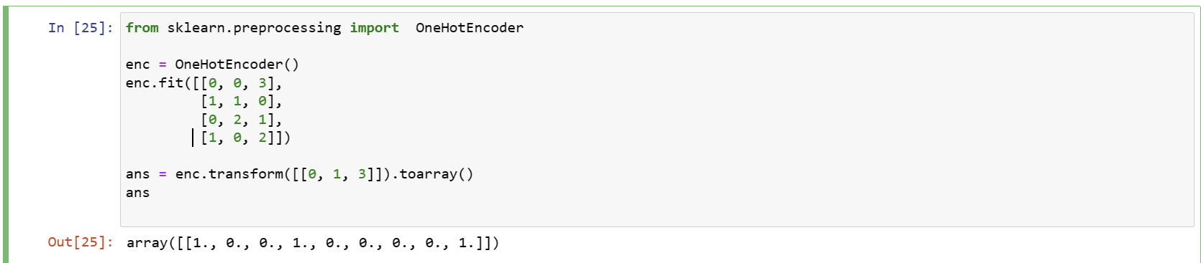
解释 上述过程中成功将[[0, 1, 3]]转化为[[1., 0., 0., 1., 0., 0., 0., 0., 1.]]其中0转换为10，1转换为010，3转换为0001

3. movies.csv是近年来冯小刚导演的电影主演演员表，请用频繁模式挖掘的方法回答，冯小刚导演喜欢合作的两位演员分别是谁？喜欢启用的演员组合是哪个？

- dataf = pd.read_csv('movies.csv', encoding='gbk')

- lst = []
- for i in dataf:
- lst.append(list(dataf[i]))
- enc.fit(lst)

- dis = {}
- for i in dataf:
- # print(dataf[i])
- for j in dataf[i]:
- if dis.get(j, None) == None:
- dis[j] = [list(dataf[k]).count(j) for k in dataf]
- # ans = enc.transform(tmp).toarray()
- del dis[np.nan]
- dap = pd.DataFrame(dis)

- freq_it = apriori(dap, min_support=0.1, use_colnames=True, verbose = 1)
- freq_it = freq_it.sort_values(by='support', ascending=False)
- freq_it

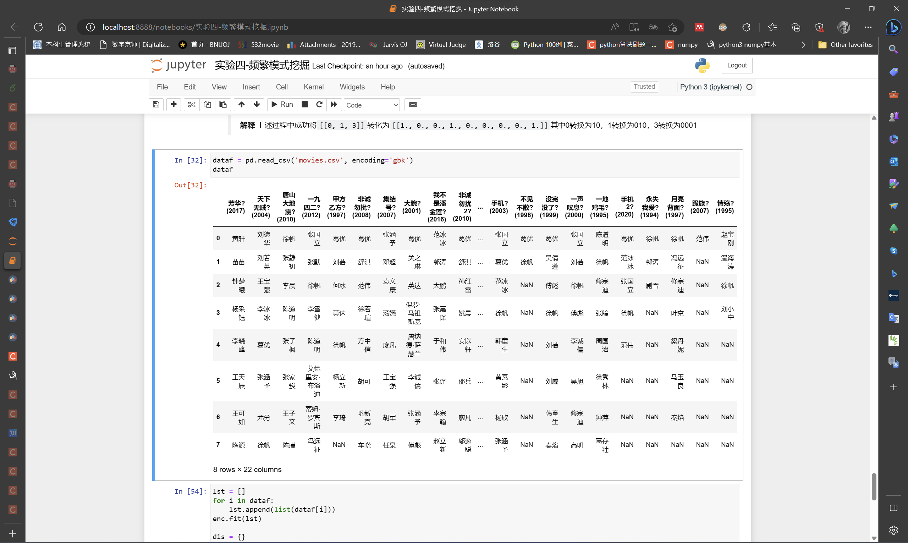
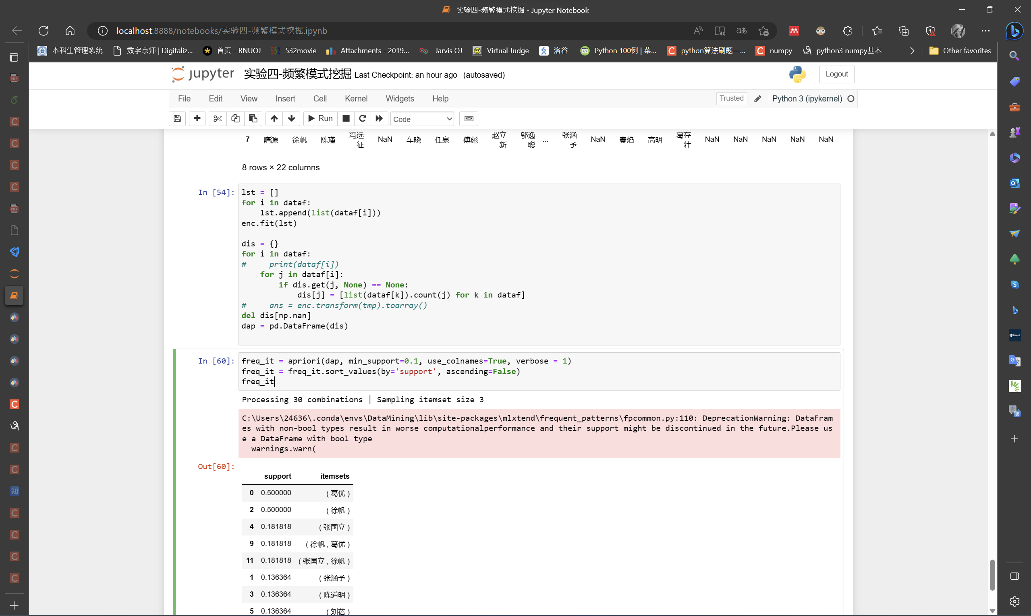
由此可知，冯小刚最喜欢葛优和徐帆，最喜欢的组合是徐帆 + 葛优或张国立 + 徐帆

六、个人感想
通过这次实验，我对频繁模式挖掘有了更深入的理解，了解了Apriori算法的原理和步骤，以及如何使用Python实现它。我也学会了如何对数据进行预处理，如何选择合适的参数，如何解读和评价生成的关联规则。我发现频繁模式挖掘是一种非常有用的数据分析方法，可以帮助我们发现数据中隐藏的规律和关系，为我们提供更多的信息和建议。我觉得这次实验对我的学习和思维能力有很大的提升，也激发了我对数据挖掘领域的兴趣和好奇心。

